**Aves - Parte 2 (Projeto Integrado)**

**Flamingo**

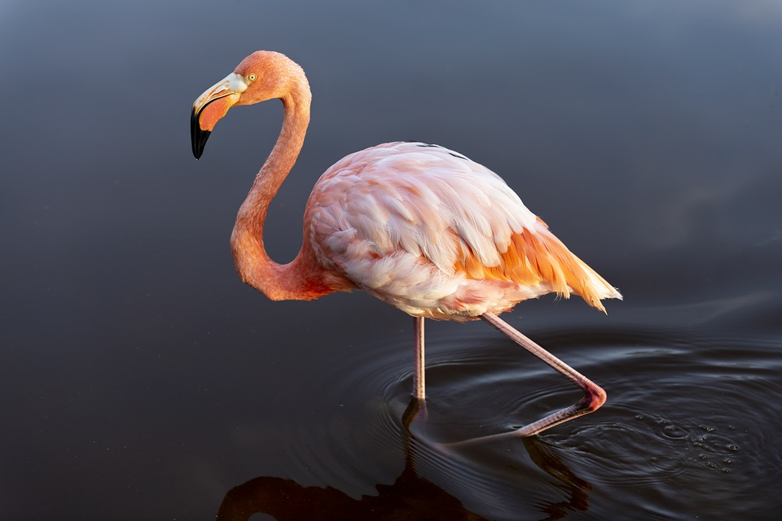

**AUTOR:** gunnar mallon

**SITE:** Pixabay

**ACESSO EM:** [**https://pixabay.com/pt/photos/flamingo-p%c3%a1ssaro-rosa-animal-4493419/**](https://pixabay.com/pt/photos/flamingo-p%c3%a1ssaro-rosa-animal-4493419/)

**CURIOSIDADE:** A cor rosa dos flamingos é resultado de uma dieta rica em carotenos, que são pigmentos presentes em plantas, algas, crustáceos e fungos. Se os flamingos não tiverem uma alimentação rica em carotenos as suas penas tornam-se brancas.

* Referência:

**LEITURA:** 20 características e curiosidades sobre os flamingos

**PUBLICADO POR:** Pedro Sá

**DATA DE PUBLICAÇÃO:** 08/03/2020

**SITE:** SOS Curiosidades

**ACESSO EM:** [**https://www.soscuriosidades.com/20-caracteristicas-e-curiosidades-sobre-os-flamingos/**](https://www.soscuriosidades.com/20-caracteristicas-e-curiosidades-sobre-os-flamingos/)

**Pinguim**

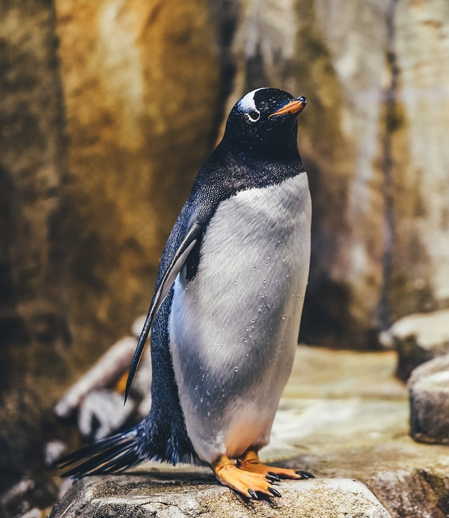

**AUTOR:** Pexels

**SITE:** Pixabay

**ACESSO EM:** [**https://pixabay.com/pt/photos/pinguim-ave-p%c3%a1ssaro-1867414/**](https://pixabay.com/pt/photos/pinguim-ave-p%c3%a1ssaro-1867414/)

**CURIOSIDADE:** Essa ave possui uma excelente memória, é leal ao local exato em que fez o seu ninho, normalmente voltando para o mesmo lugar em que nasceu.

* Referência:

**LEITURA:** 20 fatos que você não sabia sobre os pinguins

**PUBLICADO POR:** Canal do Pet

**DATA DE PUBLICAÇÃO:** 28/09/2017

**SITE:** Canal do Pet

**ACESSO EM:** [**https://canaldopet.ig.com.br/curiosidades/2017-09-28/pinguins-curiosidades.html**](https://canaldopet.ig.com.br/curiosidades/2017-09-28/pinguins-curiosidades.html)

**Pelicano**

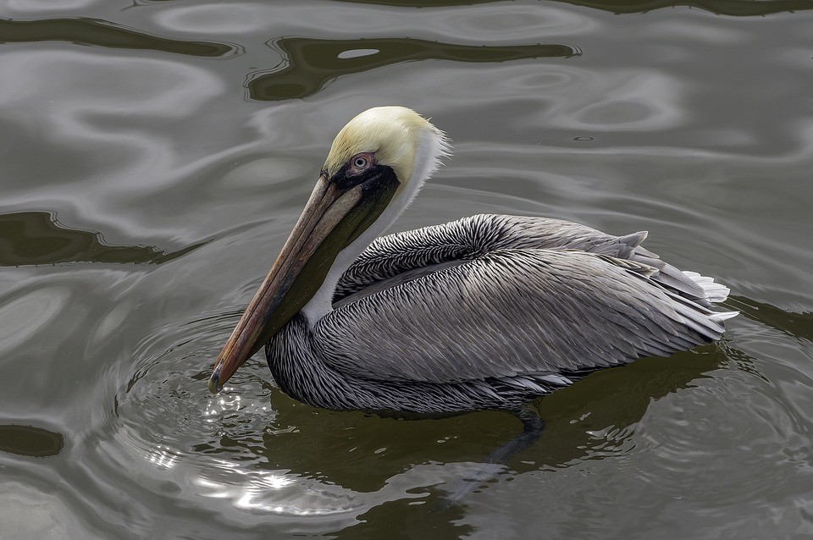

**AUTOR:** stanbalik

**SITE:** Pixabay

**ACESSO EM:** [**https://pixabay.com/pt/photos/pelicano-p%c3%a1ssaro-agua-natureza-4054112/**](https://pixabay.com/pt/photos/pelicano-p%c3%a1ssaro-agua-natureza-4054112/)

**CURIOSIDADE:** Todo ano, algo de muito estranho acontece com os pelicanos: na temporada de acasalamento, um estranho "[chifre](https://www.megacurioso.com.br/nojento/75546-mulher-unicornio-chinesa-de-87-anos-impressiona-por-enorme-chifre-na-testa.htm)" amarelo ou alaranjado surge no topo do bico dos espécimes sexualmente amadurecidos — machos e fêmeas. No fim do acasalamento, essa estrutura fibrosa repentinamente cai e é substituída por outra versão no ano seguinte.

* Referência:

**LEITURA:** 6 curiosidades impressionantes sobre os pelicanos

**PUBLICADO POR:** Pedro Freitas

**DATA DE PUBLICAÇÃO:** 08/08/2021

**SITE:** Mega Curioso

**ACESSO EM:** [**https://www.megacurioso.com.br/ciencia/119561-6-curiosidades-impressionantes-sobre-os-pelicanos.htm**](https://www.megacurioso.com.br/ciencia/119561-6-curiosidades-impressionantes-sobre-os-pelicanos.htm)

**Águia**

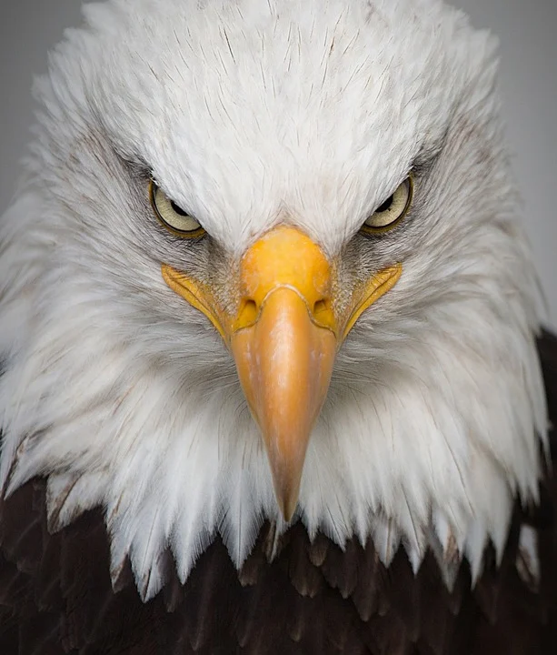

**AUTOR:** Robert_C

**SITE:** Pixabay

**ACESSO EM:** [**https://pixabay.com/pt/photos/%c3%a1guia-retrato-selvagem-p%c3%a1ssaro-2045655/**](https://pixabay.com/pt/photos/%c3%a1guia-retrato-selvagem-p%c3%a1ssaro-2045655/)

**CURIOSIDADE:** Uma informação muito interessante a respeito da anatomia desse animal é que o seu bico dobra com o tempo.

* Referência:

**LEITURA:** 40 fatos sobre as águias

**PUBLICADO POR:** PriscillaKinast

**DATA DE PUBLICAÇÃO:** 29/04/2021

**SITE:** Top Melhores

**ACESSO EM:** [**https://www.topmelhores.com.br/ciencia/671-40-fatos-sobre-as-aguias**](https://www.topmelhores.com.br/ciencia/671-40-fatos-sobre-as-aguias)

**Gaivota**

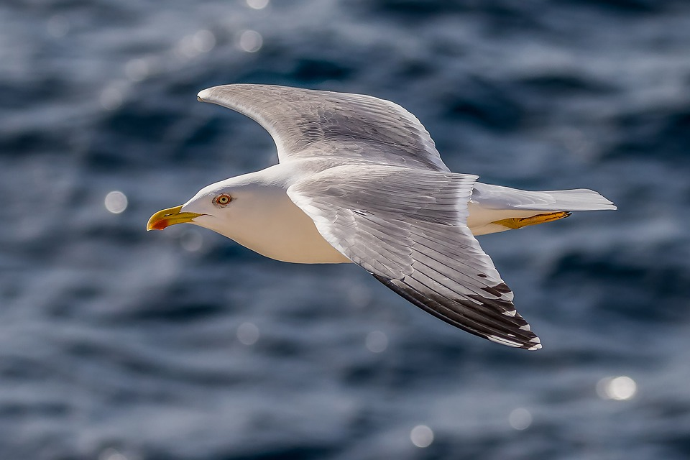

**AUTOR:** Mike_68

**SITE:** Pixabay

**ACESSO EM:** [**https://pixabay.com/pt/photos/gaivota-gaivota-arenosa-p%c3%a1ssaro-4349143/**](https://pixabay.com/pt/photos/gaivota-gaivota-arenosa-p%c3%a1ssaro-4349143/)

**CURIOSIDADE:** Essa ave habita litorais e ilhas oceânicas, frequenta assiduamente os portos de mar, acompanha também os barcos pesqueiros, aproveitando-se da concentração de peixes nas redes ou ficando com os que são rejeitados pelos pescadores.

* Referência:

**LEITURA:** Gaivotas: Características, Habitat, Alimentação, Canto e Fatos!

**PUBLICADO POR:** Alan Costa

**DATA DE PUBLICAÇÃO:** 30/10/2018

**SITE:** Passaro.org

**ACESSO EM:** [**https://www.passaro.org/gaviotas/**](https://www.passaro.org/gaviotas/)

**Seriema**

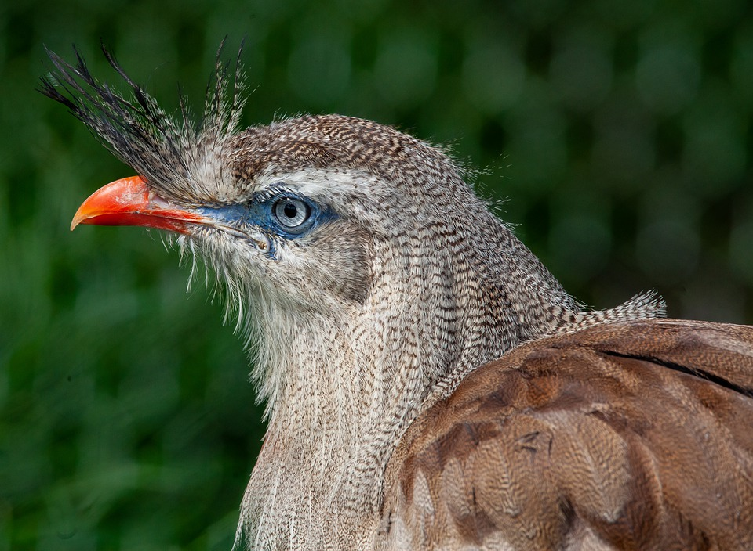

**AUTOR:** The Other Kev

**SITE:** Pixabay

**ACESSO EM:** [**https://pixabay.com/pt/photos/crested-ou-vermelho-seriema-4423575/**](https://pixabay.com/pt/photos/crested-ou-vermelho-seriema-4423575/)

**CURIOSIDADE:** Apesar de ser uma ave, a Seriema não gosta de voar, prefere correr. Sua velocidade pode chegar facilmente a 50 km/h, só então alçando voo. Mesmo assim, apenas em situações extremas, como quando caçada.

* Referência:

**LEITURA:** Afinal, é seriema ou siriema? Conheça essa ave típica do cerrado.

**PUBLICADO POR:** Secretaria de Infraestrutura e Meio Ambiente de São Paulo

**DATA DE PUBLICAÇÃO:** sem data de publicação

**SITE:** Secretaria de Infraestrutura e Meio Ambiente de São Paulo

**ACESSO EM:** [**https://www.infraestruturameioambiente.sp.gov.br/2015/09/afinal-e-seriema-ou-siriema/**](https://www.infraestruturameioambiente.sp.gov.br/2015/09/afinal-e-seriema-ou-siriema/)

**Bem-te-vi**

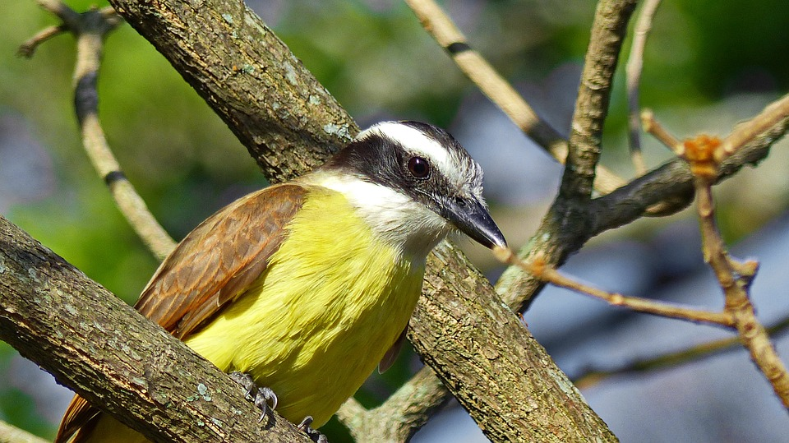

**AUTOR:** hira soares

**SITE:** Pixabay

**ACESSO EM:** [**https://pixabay.com/pt/photos/p%c3%a1ssaro-selvagem-p%c3%a1ssaro-tropical-3414688/**](https://pixabay.com/pt/photos/p%c3%a1ssaro-selvagem-p%c3%a1ssaro-tropical-3414688/)

**CURIOSIDADE:** O nome deste animal varia de acordo com o idioma, temos como exemplo o idioma espanhol, onde é feita a tradução para benteveo ou chamam o pássaro de "bichofué" e "bichofué gritón".

* Referência:

**LEITURA:** Bem-te-vi: 5 curiosidades sobre o pássaro que virou meme.

**PUBLICADO POR:** Evandro Voltolini

**DATA DE PUBLICAÇÃO:** 19/08/2021

**SITE:** Mega Curioso

**ACESSO EM:** [**https://www.megacurioso.com.br/artes-cultura/119699-bem-te-vi-5-curiosidades-sobre-o-passaro-que-virou-meme.htm**](https://www.megacurioso.com.br/artes-cultura/119699-bem-te-vi-5-curiosidades-sobre-o-passaro-que-virou-meme.htm)

**Pato**

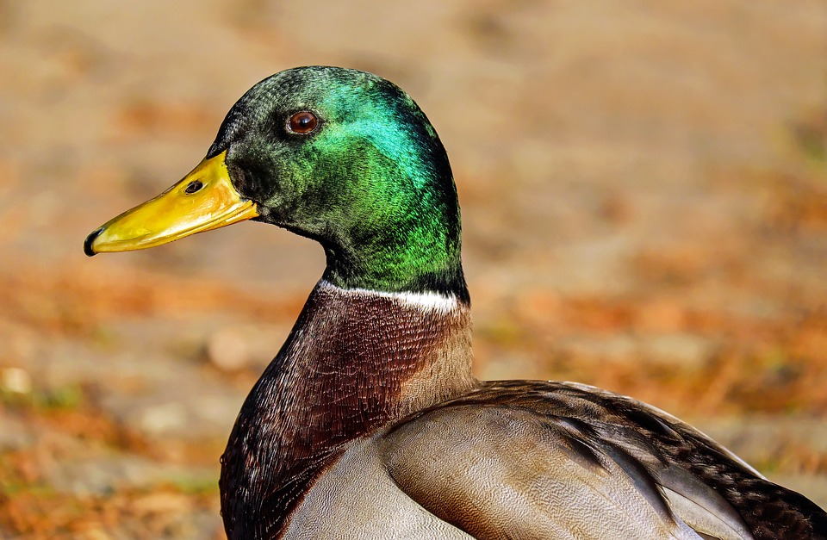

**AUTOR:** Couleur

**SITE:** Pixabay

**ACESSO EM:** [**https://pixabay.com/pt/photos/pato-pato-selvagem-p%c3%a1ssaro-1893080/**](https://pixabay.com/pt/photos/pato-pato-selvagem-p%c3%a1ssaro-1893080/)

**CURIOSIDADE:** Os patos são precoces, o que quer dizer que os seus filhotes já são capazes de andar e deixar o ninho algumas horas depois de terem chocado os seus ovos. Isso ajuda a proteger os pequenos patos de predadores, já que eles não precisam ficar na vulnerável área do ninho por muito tempo.

* Referência:

**LEITURA:** 14 coisas que você não sabia sobre os patos

**PUBLICADO POR:** Canal do Pet

**DATA DE PUBLICAÇÃO:** 22/09/2017

**SITE:** Canal do Pet

**ACESSO EM:** [**https://canaldopet.ig.com.br/curiosidades/2017-09-22/patos-curiosidades.html**](https://canaldopet.ig.com.br/curiosidades/2017-09-22/patos-curiosidades.html)

**Codorna**

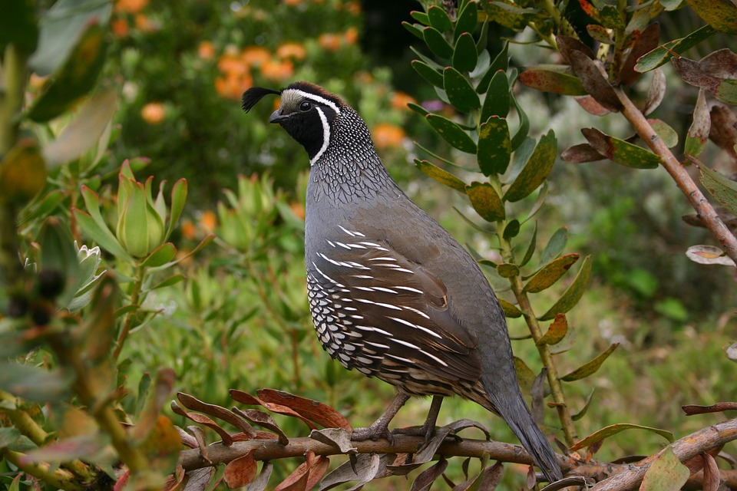

**AUTOR:** echels

**SITE:** Pixabay

**ACESSO EM:** [**https://pixabay.com/pt/photos/codorna-p%c3%a1ssaro-natureza-504658/**](https://pixabay.com/pt/photos/codorna-p%c3%a1ssaro-natureza-504658/)

**CURIOSIDADE:** A coloração da plumagem desse animal o protege de predadores, isso porque os tons pardos, marrons e negros permitem uma camuflagem quase perfeita com o solo e com os troncos das árvores.

* Referência:

**LEITURA:** Codornas - Características, Alimentação e Reprodução!

**PUBLICADO POR:** Alan Costa

**DATA DE PUBLICAÇÃO:** 01/11/2018

**SITE:** Passaro.org

**ACESSO EM:** [**https://www.passaro.org/codornas/**](https://www.passaro.org/codornas/)

**Faisão**

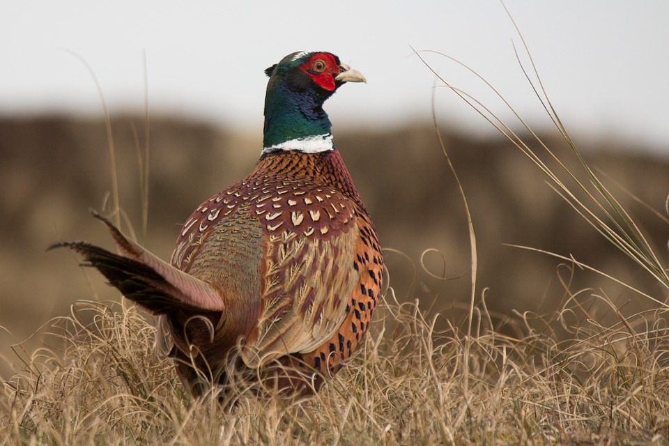

**AUTOR:** Jan Temmel

**SITE:** Pixabay

**ACESSO EM:** [**https://pixabay.com/pt/photos/fais%c3%a3o-macho-phasianus-colchicus-765448/**](https://pixabay.com/pt/photos/fais%c3%a3o-macho-phasianus-colchicus-765448/)

**CURIOSIDADE:** É uma ave terrestre, vivem nos campos e áreas agrícolas, se não houver água na região onde ele se encontra, ele bebe água do orvalho.

* Referência:

**LEITURA:** Faisão - Características, Alimentação, Reprodução e Caça!

**PUBLICADO POR:** Alan Costa

**DATA DE PUBLICAÇÃO:** 31/10/2018

**SITE:** Passaro.org

**ACESSO EM:** [**https://www.passaro.org/faisao/**](https://www.passaro.org/faisao/)